**Создание заявки из строки плана-графика в АИС «Госзаказ»**

**1.Создать новую заявку можно ТОЛЬКО из строки плана**. Создать заявку можно по кнопке *C:\Users\kaminari\Desktop\Screens\new enq.PNG* вкладки «План-график» только из строки плана, находящейся в статусе «Готов».

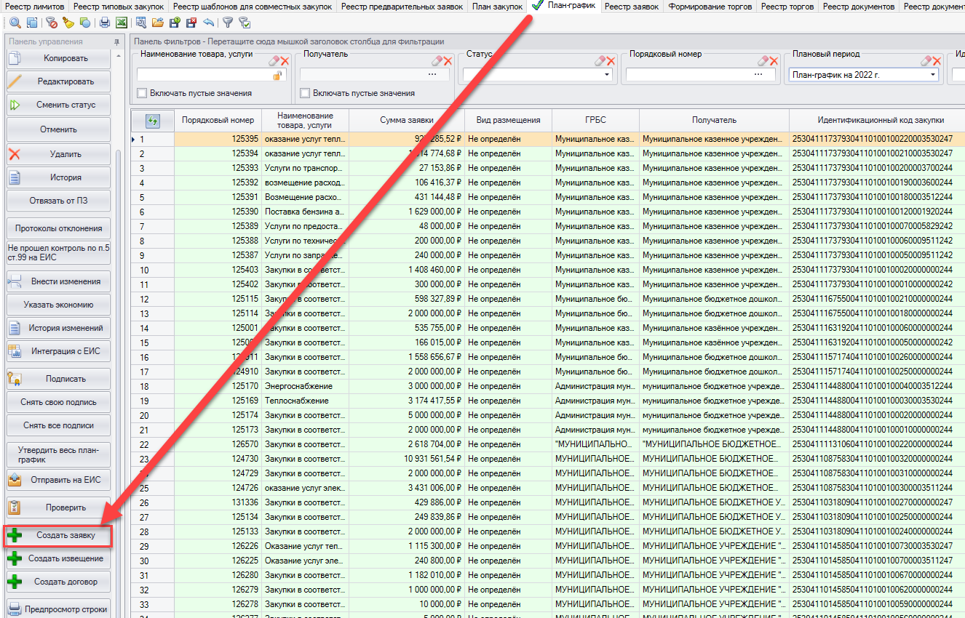

Кнопка Создать заявку

При этом откроется окно редактирования новой заявки. В соответствии с родительской строкой плана заполняются предмет заявки, вид размещения, тип торгов, лот, позиции, обеспечение. Данные, заполненные из строки плана, редактировать нельзя. Задача пользователя этом этапе заключается в заполнении оставшихся данных.

В заявке необходимо заполнить поле «Группу» нажав в поле кнопку с точками «…». Группа выбирается в соответствии с предметом закупки.

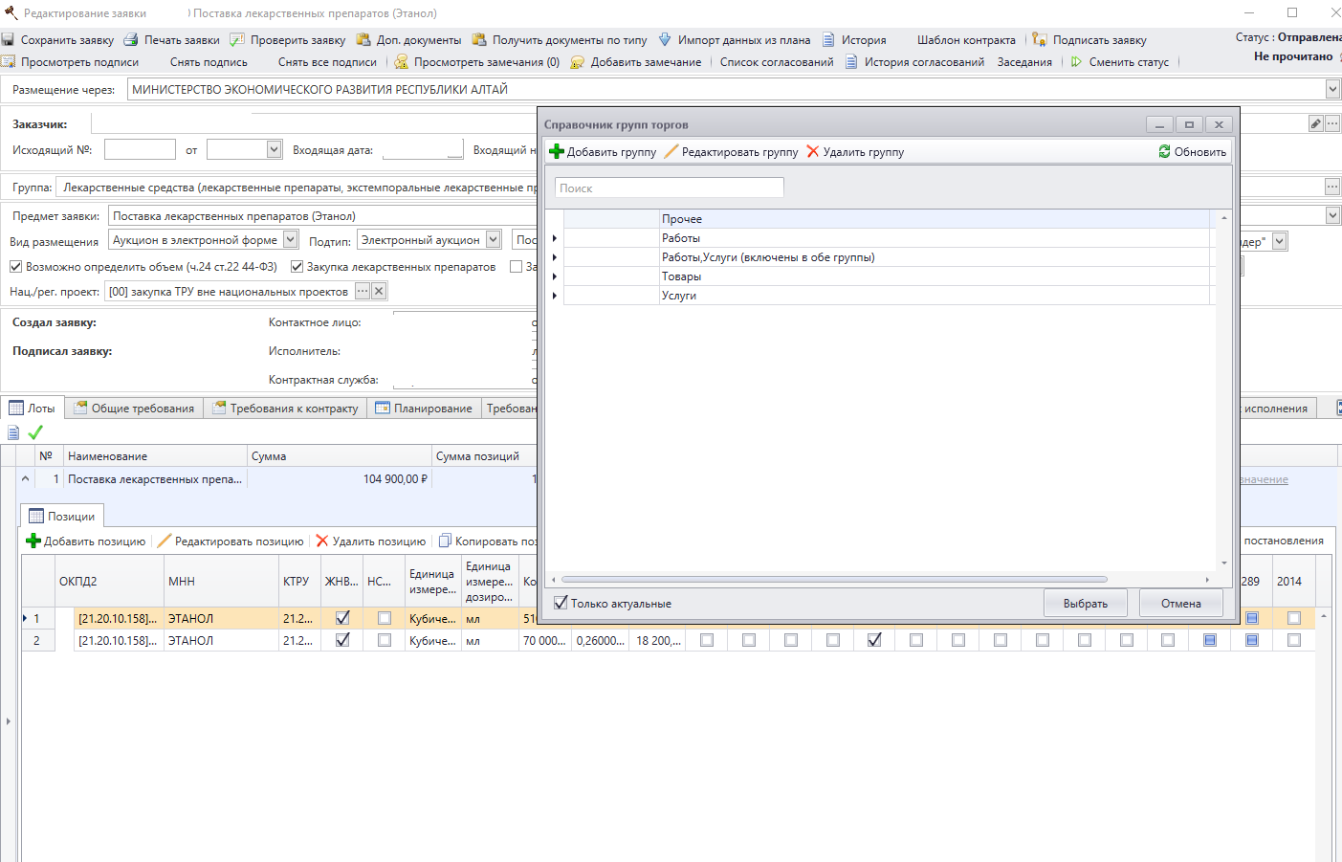

Справочник групп торгов

**Обязательно!!!** Нужно указать «Вид размещения», после чего появится набор требований в соответствии с выбранным видом размещения на вкладке общие требования к заявке.

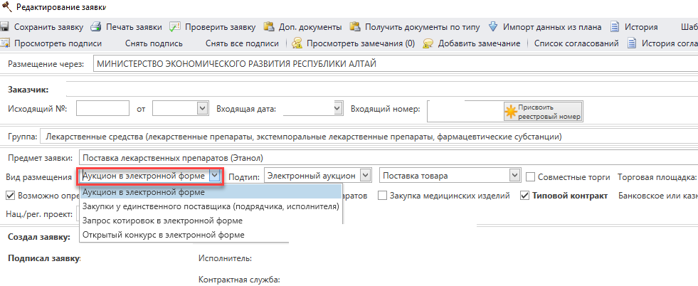

Поле вид размещения

Для вида размещения выбрать соответствующий «Подтип».

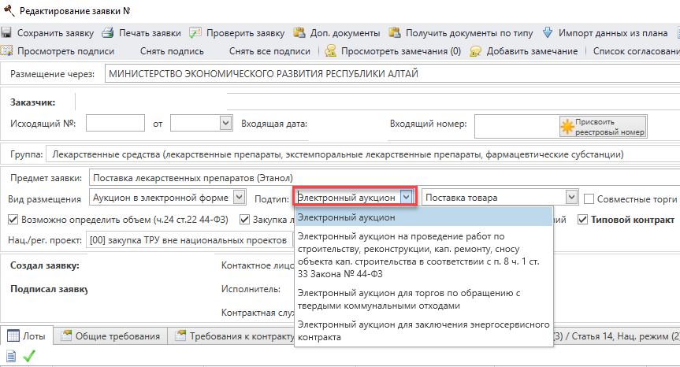

Указать тип закупки (влияет на формирование документации).

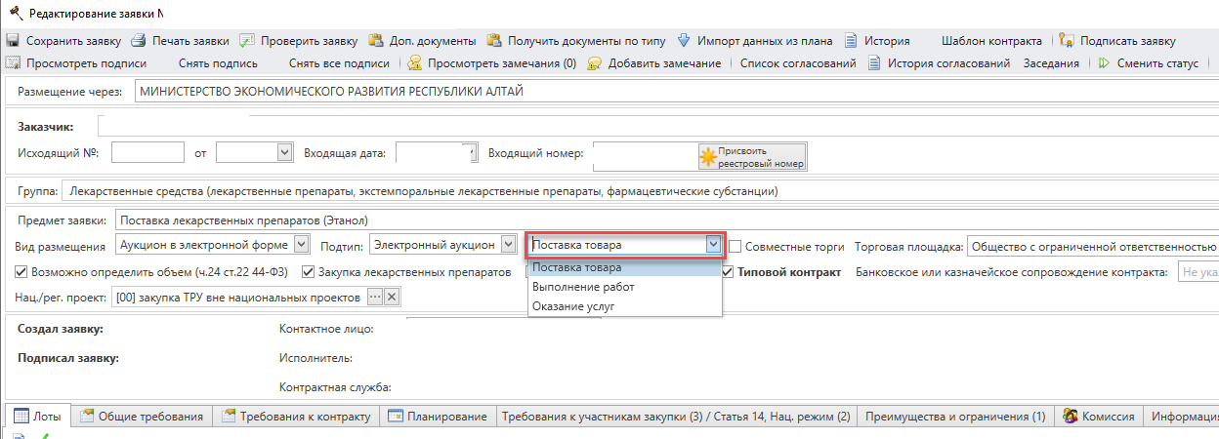

Указать возможно или невозможно определить объем.

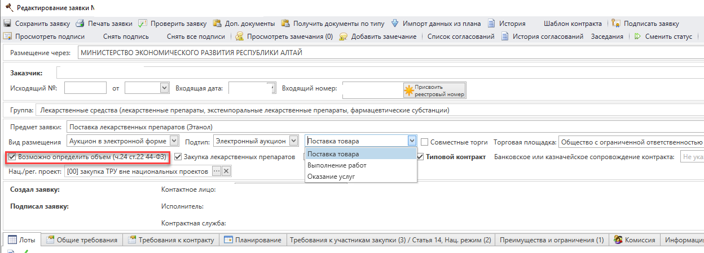

Указать принадлежность к национальным проектам

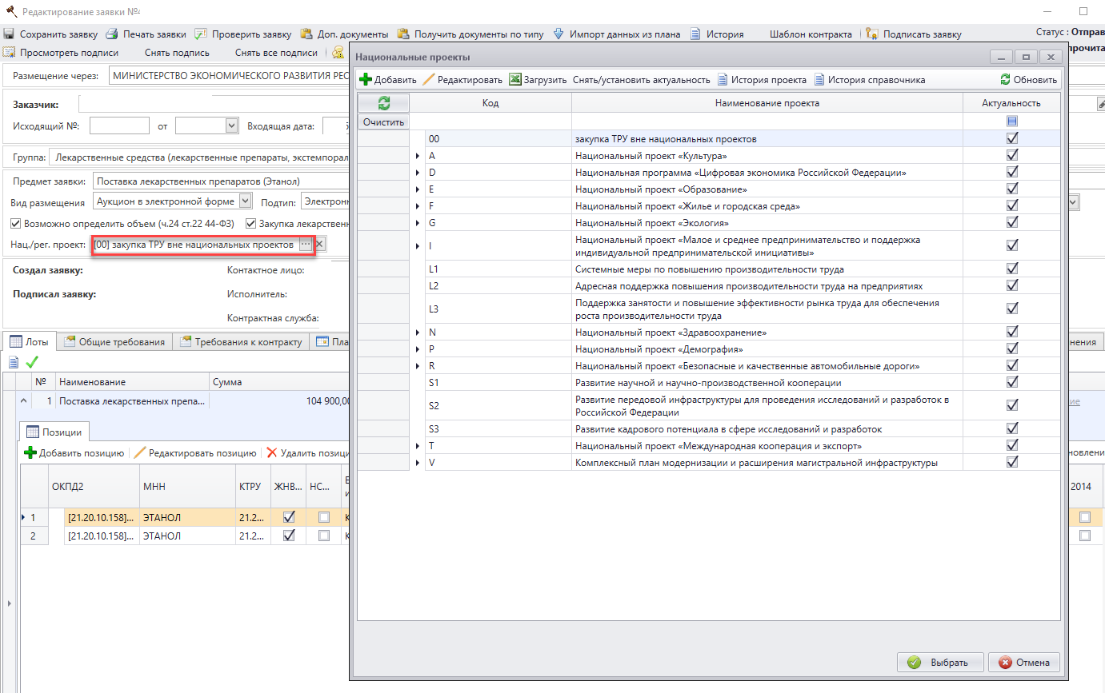

Поле Нац/рег. проект

При импорте данных в заявку переносится актуальные параметры из Плана-графика (необходимо делать, если были внесены изменения в план- график после создания заявки).

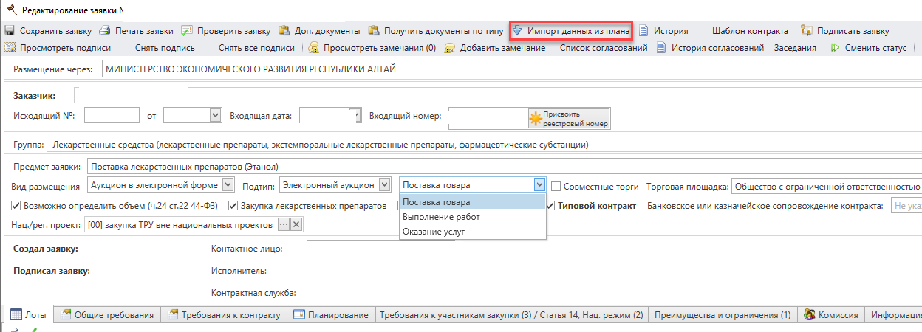

В полях «Контактное лицо» и «Контрактная служба» выбираются данные из карточки организации.

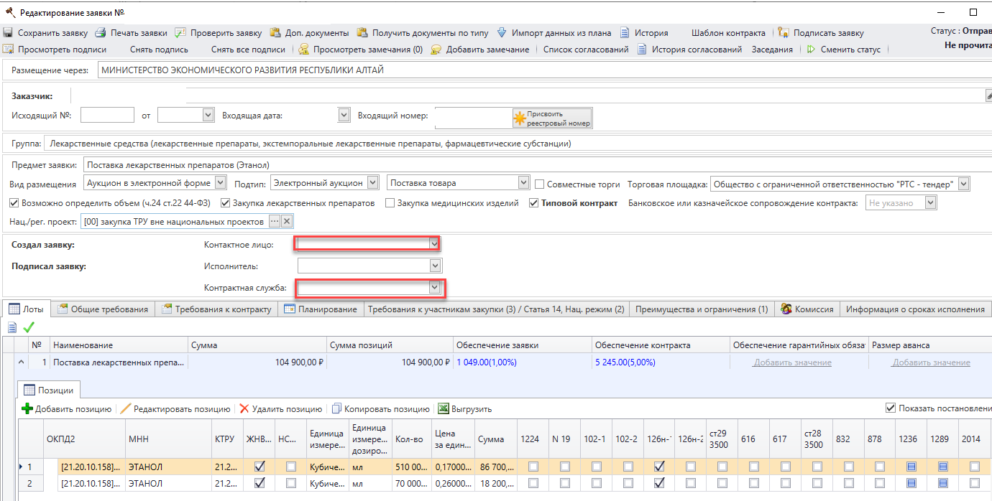

Поля «Контактное лицо» и «Контрактная служба»

В случае, когда нет элемента в списке, добавьте соответствующие данные в карточке организации (см. п.2.1). Открыть карточку организации можно из меню «Сервис/Карточка организации» или нажать кнопку редактирования (Карандаш) в поле «Заказчик» заявки.

Чтобы подписать заявку, нажмите кнопку C:\Users\kaminari\Desktop\Screens\sign.PNG, после чего появится окно выбора ключевого контейнера.

Созданная вами заявка появится в реестре заявок в статусе «Новая».

**2. Редактирование финансового обеспечения**

Для просмотра и редактирования обеспечения необходимо в строке с лотом в нужной колонке нажать на ячейку, в которой должна располагаться сумма обеспечения (в колонке «Обеспечение заявки» или «Обеспечение контракта соответственно»).



Обеспечение у лота

Откроется окно расчета обеспечения по выбранному лоту. Размер обеспечения можно указать в процентах и нажать кнопку *Рассчитать сумму*. При помощи кнопки *Рассчитать процент* можно рассчитать процент, исходя из указанной суммы. Ниже необходимо выбрать счет из списка или заполнить вручную соответствующие поля («Р/с», «Л/с» и «БИК») и нажать кнопку *Готово*.

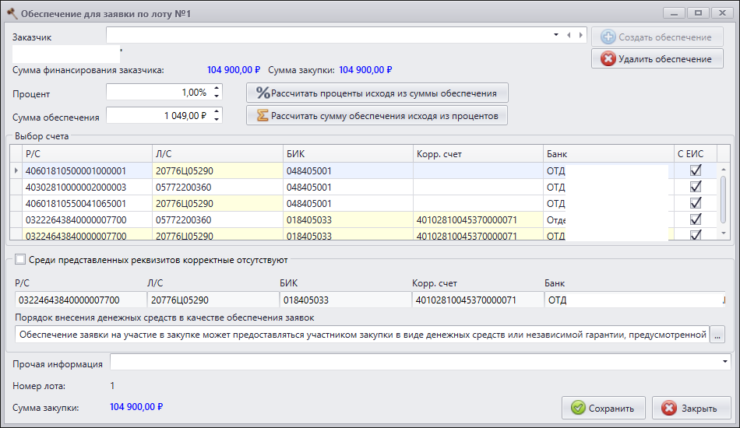

Окно обеспечения

Вкладка «Лоты»

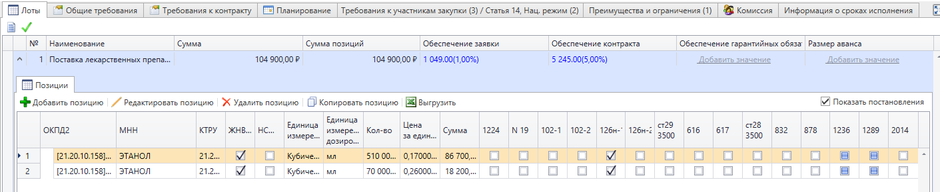

Вкладка «Лоты»

На вкладке «Лоты» необходимо, используя пункт меню , добавить позиции заявки и заполнить соответствующие поля.

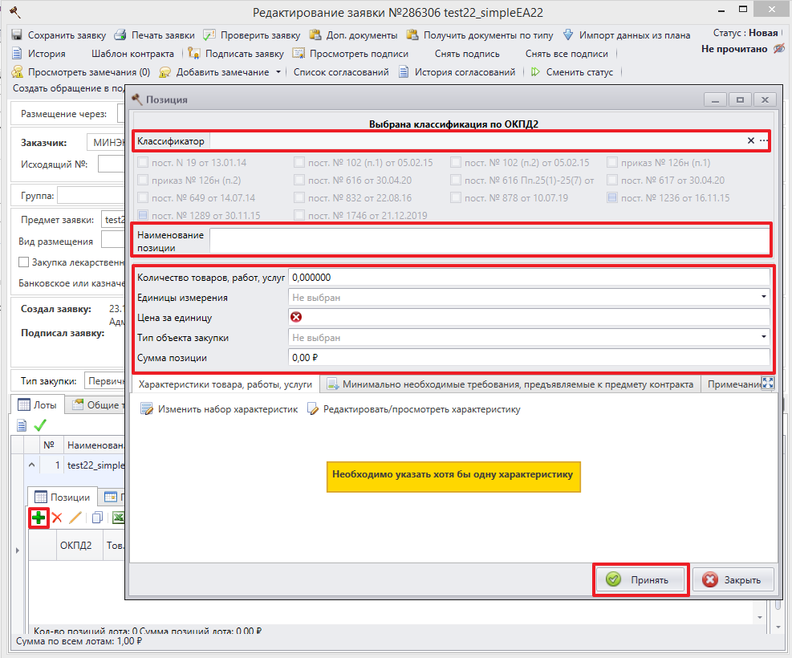

Добавление позиции в лот

При добавлении открывается справочник «Классификатор товаров (Каталог ТРУ)», содержащий коды КТРУ и ОКПД2.

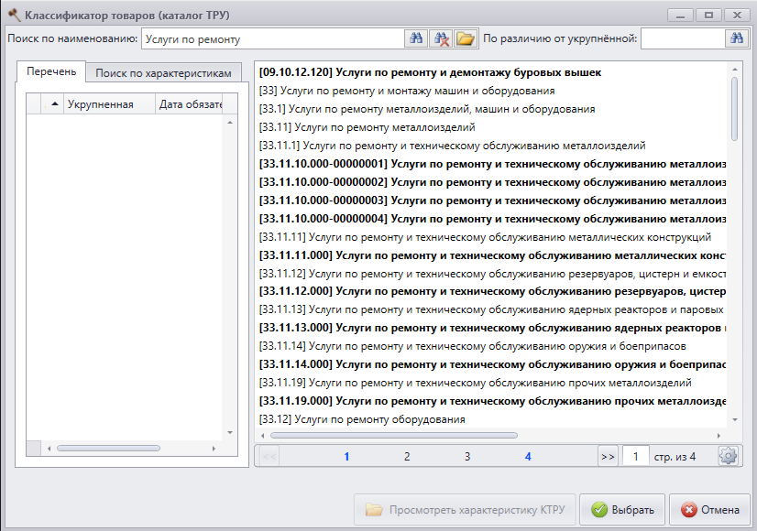

Справочник «Классификатор товаров»

Если предмет закупки присутствует в справочнике КТРУ, нужно использовать код КТРУ, соответствующий указанному в плане-графике ОКПД2 (в данном случае в плане-графике рекомендуется указывать первые 4 знака ОКПД2).

**Внимание! Нельзя выбирать укрупненные КТРУ!**

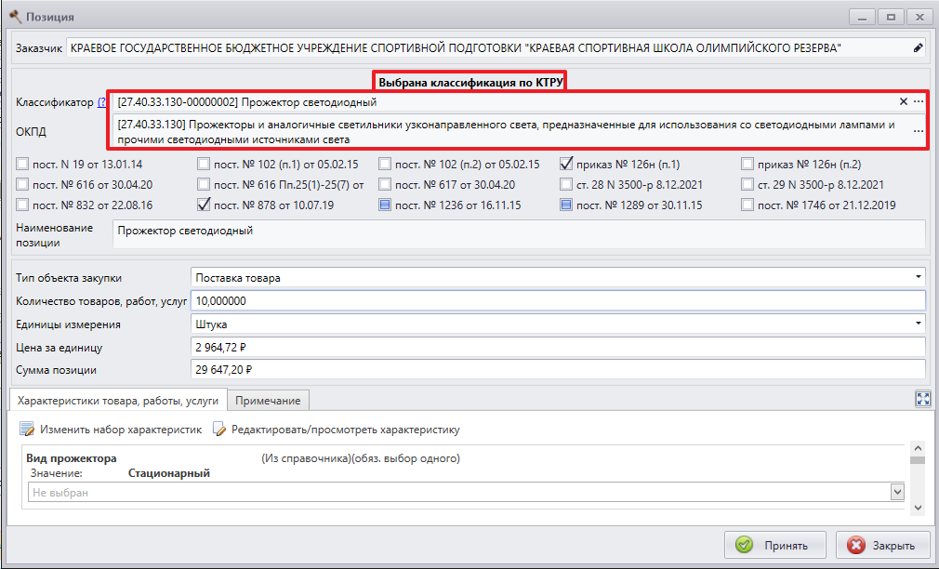

Выбрана классификация по КТРУ

В ЕИС при указании данных по позициям типа "Выполнение работ" или "Оказание услуг" появилась возможность указывать объем поставляемой работы/услуги в текстовой форме. Таким образом на выбор доступно "числовое указание" либо "текстовое указание". Для типа "Поставка товара" ничего не поменялось (выбора указания нет, количество указывается числом).

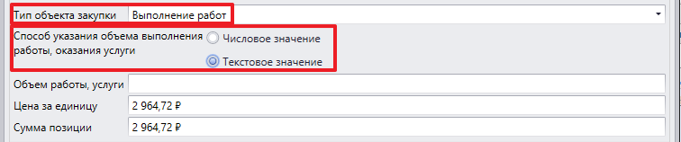

Способ указания объема выполнения работы, оказания услуг.

При выборе текстового указания появляется новое обязательное текстовое поле "Объем работы, услуги" (максимально можно указать 500 символов) и скрываются поля "Единица измерения" и "Количество". При этом "Сумма позиции" указываются вручную.

В случае указания признака "Невозможно определить объем", для типа объекта закупки "Поставка товара" текущая логика не меняется, для типов "Выполнение работ" или "Оказание услуг" из способов указания объема становится доступен только вариант "Текстовое значение" и обязательно для заполнения поле "Объем работы, услуги".

Далее необходимо указать обеспечение заявки, обеспечение контракта и обеспечение гарантийных обязательств. ***Обратите внимание, поля обеспечений по заявке становится активными только после добавления позиций в лот!!!***Обеспечение заявки, обеспечение контракта, обеспечение гарантийных обязательств сопровождается указанием банковских реквизитов для их перечисления. Переход в окно выбора реквизитов для обеспечения осуществляется щелчком кнопки мыши на соответствующем значении.

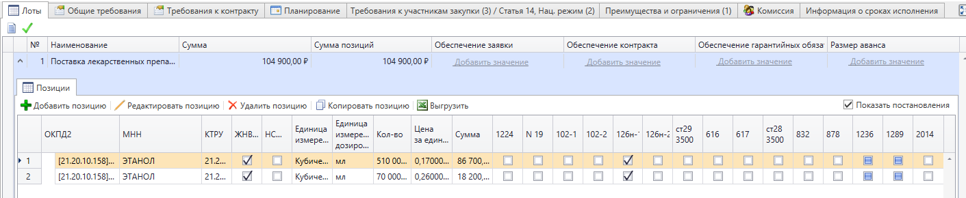

Поля «Обеспечение заявки», «Обеспечение контракта», «Обеспечение гарантийных обязательств»

При нажатии на поле «Добавить значение» откроется окно обеспечения, далее нужно нажать «Создать обеспечение».

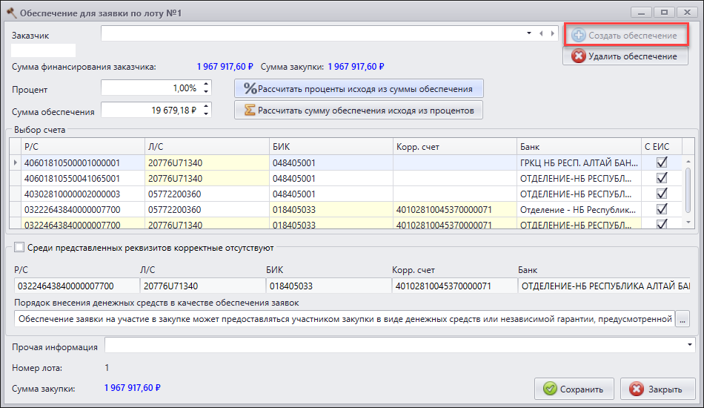

Добавление обеспечения

После нажатия станут активными поля, где необходимо установить «Процент» и «Сумма обеспечения».

В окне выбора счета необходимо дважды щелкнуть кнопкой мыши на строке с реквизитами. При этом автоматически заполнятся поля «р/с, л/с, БИК». Если нет правильных реквизитов, то необходимо заполнить их в личном кабинете ЕИС, в АРМ они загрузятся на следующий день после подтверждения. После выбора сохраните значения формы. Аналогично заполняются банковские реквизиты для обеспечения исполнения контракта.

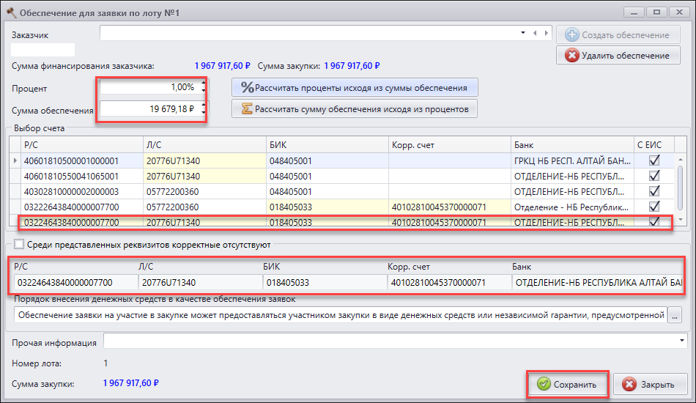

Выбор банковских реквизитов для обеспечения по заявке/контракту

**3. Вкладка «Общие требования»**

Поля с требованиями на вкладке общие требования появляются после указания вида размещения.

Значения общих требований можно заполнить непосредственно в строке с атрибутом, либо в текстовом поле в нижней части окна. Также можно отредактировать требование в отдельном окне, для этого нужно нажать на кнопку «Просмотр и редактирование элемента».

При этом если не требуется изменение значений, установленных по умолчанию редактировать их или удалять не нужно!

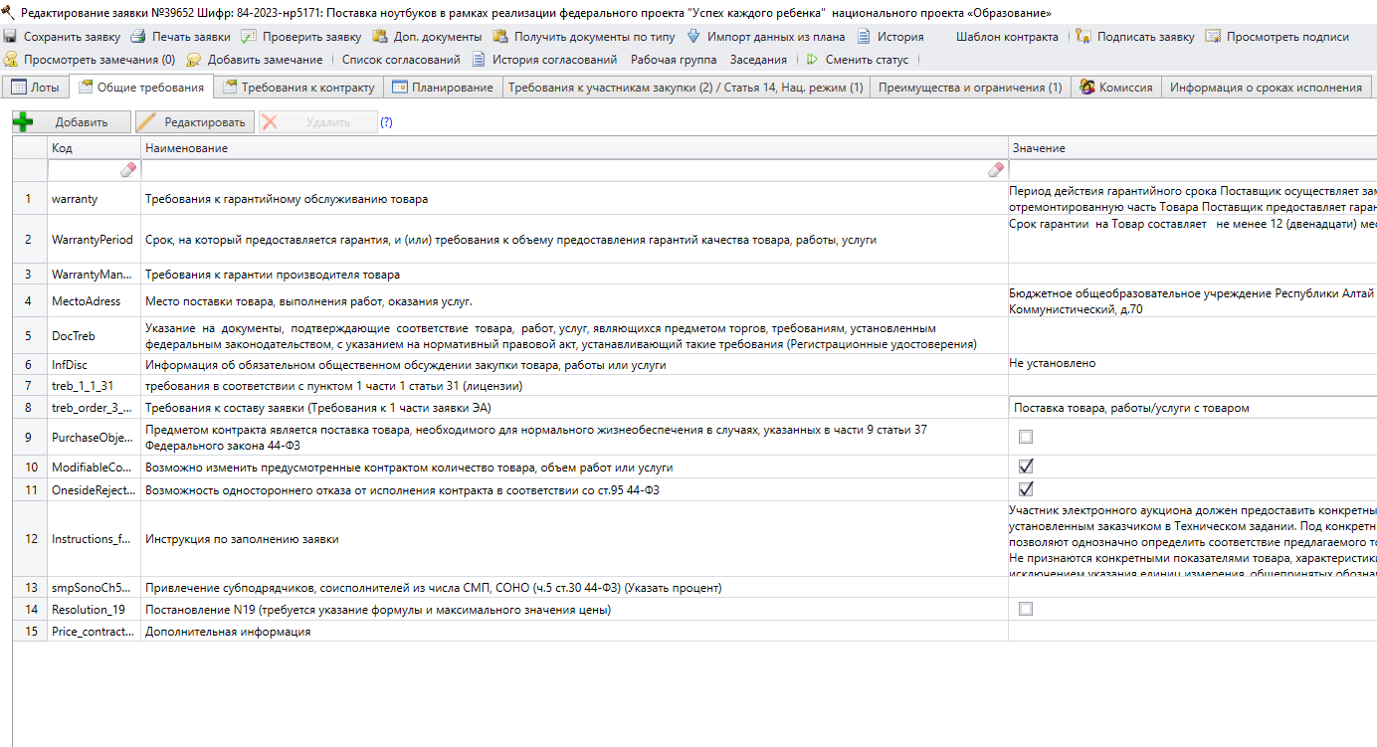

Заполнение общих требований

**4. «Преимущества и ограничения»**

Для установления преимуществ и ограничений к участникам закупок во вкладке «Преимущества и ограничения» необходимо выбрать соответствующее значение.

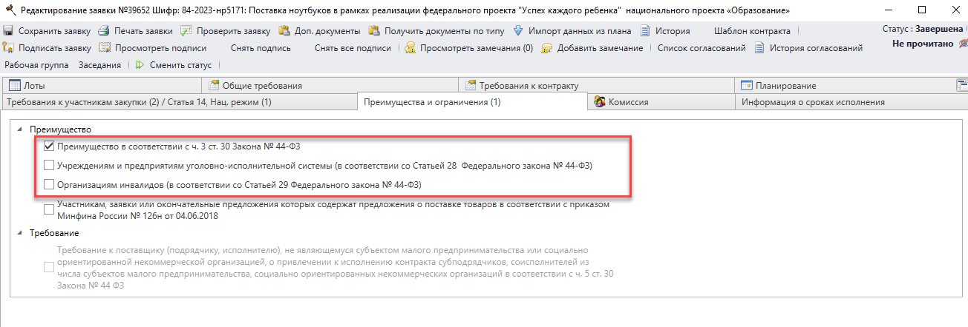Поле «Преимущества и ограничения»

**5. «Требования к участникам закупки () / Нац. Режим ()»**

Если необходимо установить Требования к участникам закупки, то вы должны это сделать на данной вкладке. Обратите внимание что часть требований скрыто выпадающим списком. Просмотреть его содержимое можно нажав на кнопку.

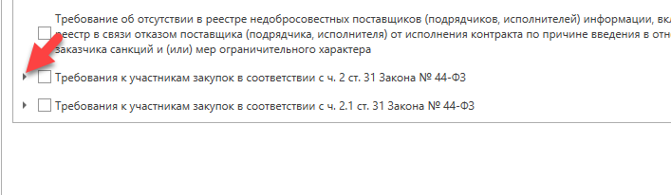

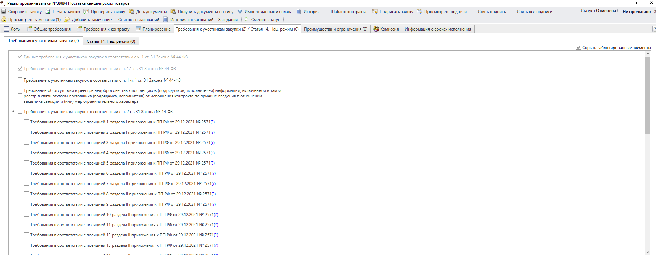

Если закупка попадает под действие нормативно-правового акта, устанавливающего запрет, ограничение допуска либо условие допуска, вы так же должны указать этот документ во вкладке «Статья 14, Нац. Режим»

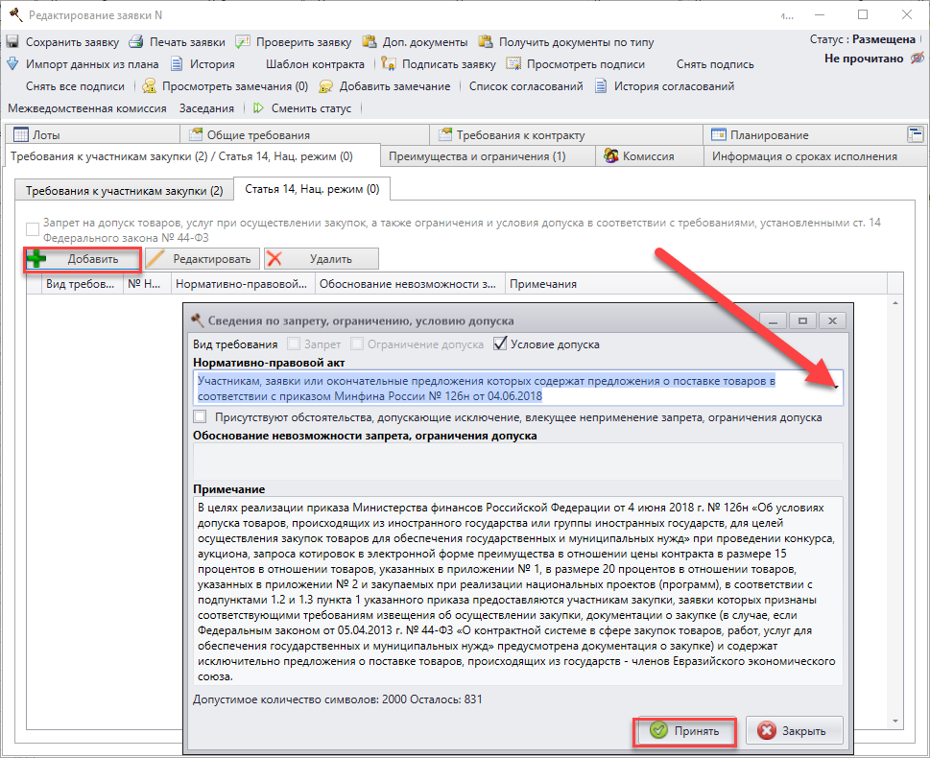

Вкладка «Статья 14, Нац. Режим»

**6. Вкладка «Планирование»**

На вкладке «Планирование» указывается связь заявки с планом-графиком. В случае необходимости установления связи с другой строкой плана-графика текущая строка удаляется и добавляется новая нажатием на соответствующие кнопки.

Добавляемая строка плана-графика должна соответствовать заявке по ОКПД2 и КБК, иначе не будет отображаться при выборе. При необходимости проверьте и исправьте в заявке в лотах в «Планировании» КБК, в позициях – ОКПД2, сохраните и повторите привязку.

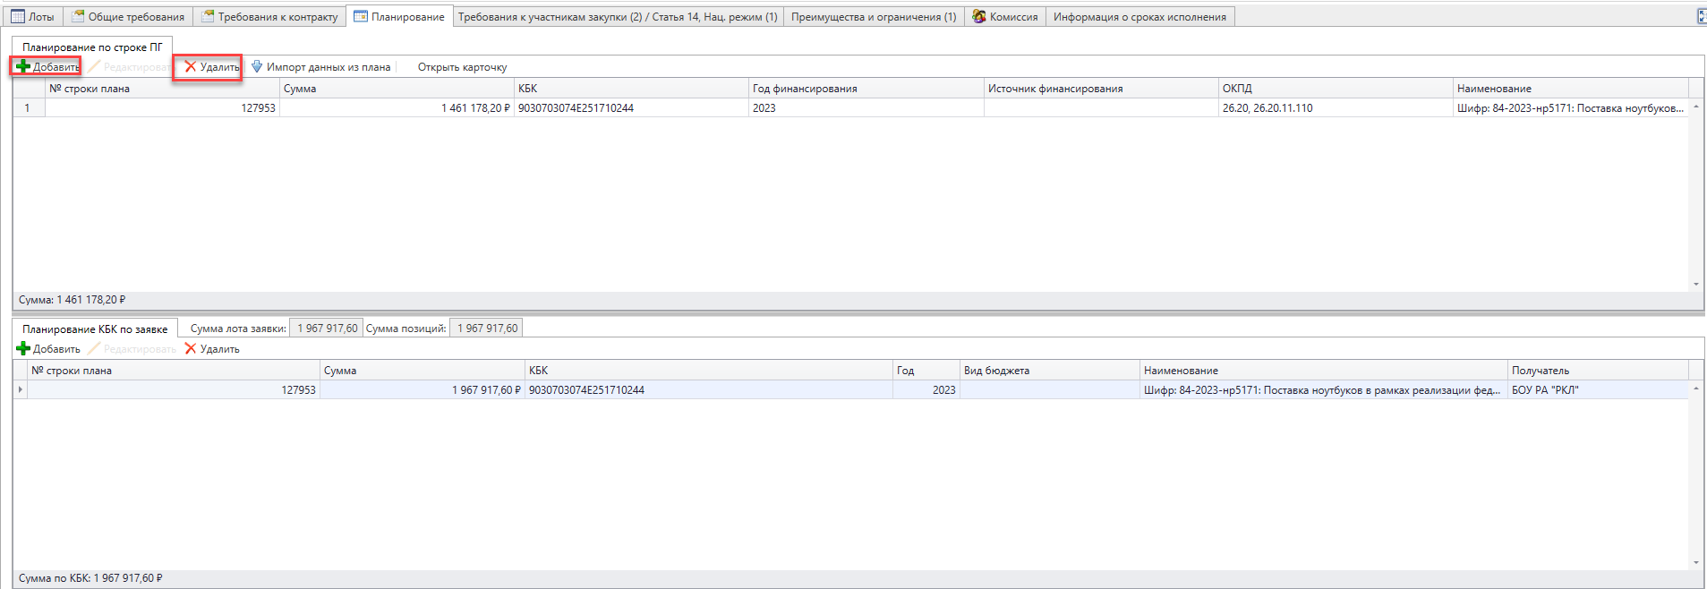

Кнопки добавления, удаления строки плана-графика

**7. Вкладка «Комиссия»**

Для включения в заявку членов комиссии от заказчика необходимо выбрать их из имеющегося списка.

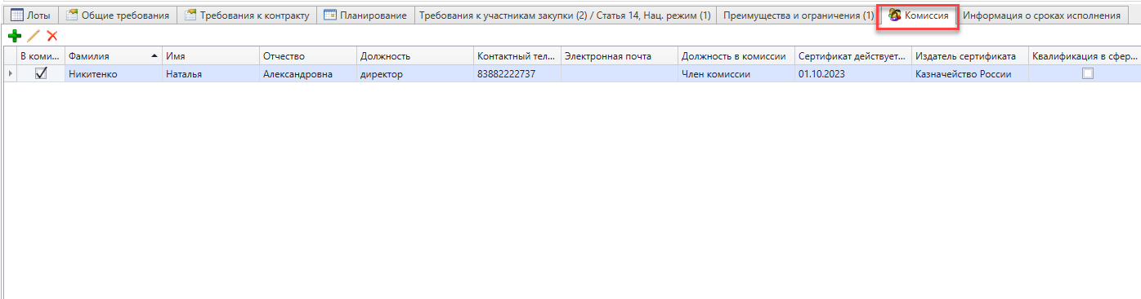

Включение в заявку членов комиссии

В случае необходимости добавьте в список информацию о соответствующем сотруднике организации через кнопку «+». Информация в списке является накопительной, т.е. один раз добавленный в список членов комиссий сотрудник будет отображаться для выбора в последующих заявках.

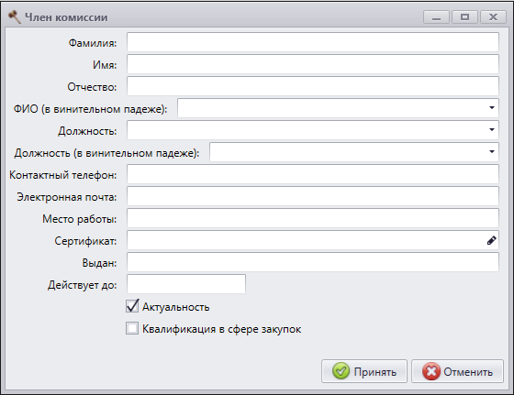

Добавление нового члена в комиссию

В связи с изменениями в интеграции протоколов на ЕИС необходимо обязательно указывать ЭП членов комиссий. При отсутствии сертификата – снять флажок участия в комиссии. В поле «Сертификат», после нажатия на пиктограмму, откроется форма для поиска файла сертификата. Необходимо найти и выбрать файл действующего сертификата данного члена комиссии. После заполнения данных нажать кнопку *Принять*.

**8.Вкладка «Информация о сроках исполнения»**

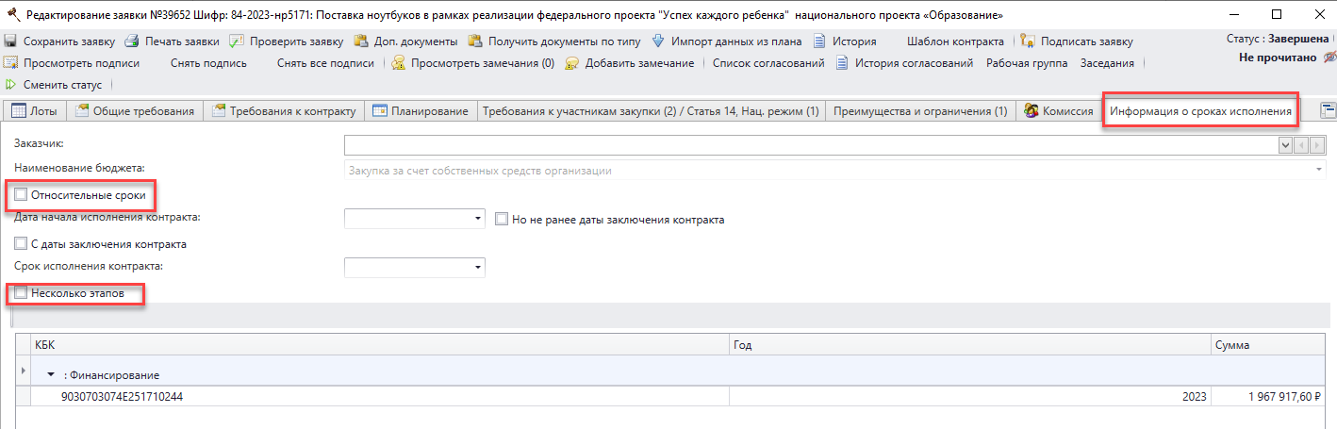

На данной вкладке указываются Информация о сроках исполнения по этапам.

По каждому заказчику в извещении указываются сроки исполнения контракта. Сроки можно указать двумя способами, ставя или убирая флажок «Относительные сроки»:

- относительные сроки (указывается количество календарных дней до даты начала исполнения контракта с даты заключения контракта - целое число, срок исполнения контракта - целое число)

- неотносительные сроки (указывается дата начала исполнения контракта, дата окончания исполнения контракта).

Указанный срок исполнения контракта расписывается на этапы. Каждый этап также содержит свои сроки, причем, способ указания сроков всех этапов должен совпадать со способом указания сроков исполнения контракта. Указание сроков этапов "гибридным" способом, когда часть сроков относительные, часть неотносительные, не допускается. Для совместных закупок допускается указание одним заказчиком относительных сроков, другим - неотносительных.

Если не проставлен флажок «Несколько этапов», то формируется строка финансирования по КБК на основание данных, указанных во вкладке «Планирование». Корректировать данные можно только на вкладке «Планирование».

При наличии нескольких этапов (не менее двух) установить флажок «Несколько этапов».

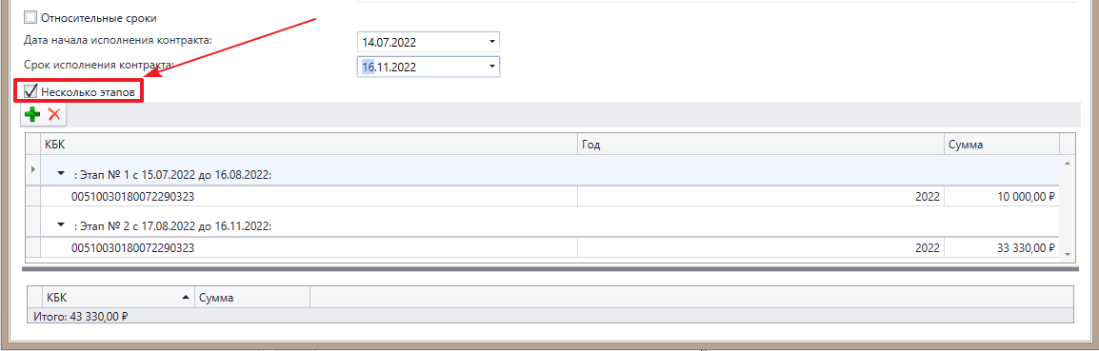

Флажок «Несколько этапов».

Используя пиктограммы можно добавлять/удалять этапы. При введенных этапах нажатие на пиктограмму откроет форму «Этапы заполнения контракта» для корректирования данных этапов.

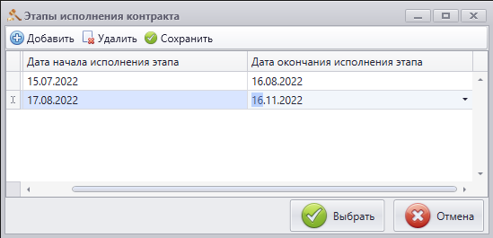

Форма «Этапы заполнения контракта»

После задания этапов, используя пиктограмму, распределить финансирование по КБК, редактируя сумма в строке КБК этапа (рисунок 41). КБК выбирается из списка, заданного на вкладке «Планирование». Заказчики в строке на закладке «Планирование» и заказчик в выпадающем списке на закладке «График оплаты» должны совпадать.

Если сбросить флажок «Несколько этапов», то форма примет вид, приведенный на рис.40. При этом суммы, раннее указанные по этапам обнулятся.

**9. Прикрепление дополнительных документов**

Следующий шаг заполнения заявки – прикрепление документов. Для того чтобы прикрепить документы к заявке, нажмите кнопку C:\Users\kaminari\Desktop\Screens\docs.PNG в правом верхнем углу основной формы окна редактирования заявки.



Кнопка Доп. документы

Откроется форма Документы к заявке.

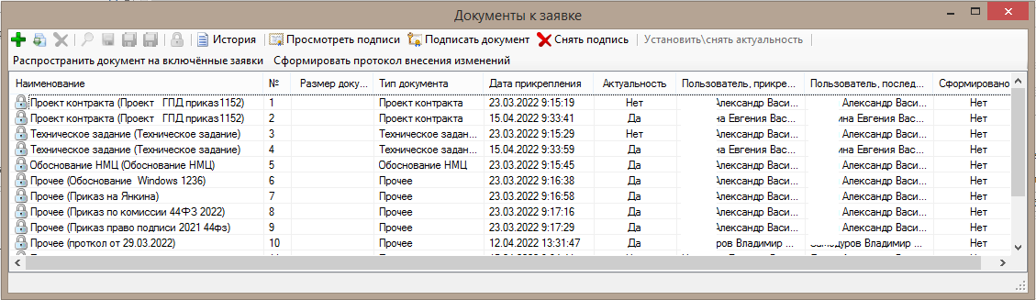

Форма «Документы к заявке»

Нажимаем кнопку , выбираем тип, название и файл документа, подтверждаем кнопкой ОК.

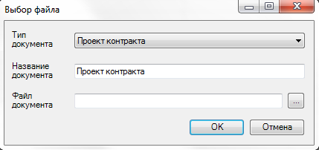

Выбор типа, названия и файла документа

Перед выбором файла документа важно убедиться, что он не открыт в других программах, так как повторное обращение к файлу приведет к системной ошибке. Также размер документа не должен превышать 50 Мб (требование ЕИС)

Редактирование прикрепленного документа осуществляется по кнопке . После редактирования для сохранения изменения нужно нажать кнопку , чтобы загрузить документ на сервер. После этого форму можно закрывать.

***Важно:***

- Перед выбором файла документа важно убедиться, что он не открыт в других программах, так как повторное обращение к файлу приведет к системной ошибке.

Обязательным условием является прикрепление документов следующих типов: описание объекта закупки, обоснование НМЦК, требования к содержанию, составу заявки на участие в закупке и инструкция по её заполнению, проект контракта.

**10. Задание критериев оценки заявок для открытого конкурса**

Для задания критериев для открытого конкурса служит кнопка *Критерии оценки* в разделе лотов. Перед заданием критериев необходимо выбрать лот, которого должны быть заданы критерии.

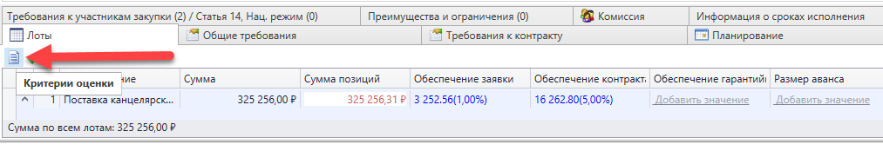

Кнопка Критерии оценки

В окне, открывающемся по кнопке *Критерии оценки*, необходимо отметить используемые критерии и указать значимость критерия оценки в процентах. Для некоторых критериев могут быть указаны подкритерии, для которых также должна быть задана максимальная значимость в баллах.

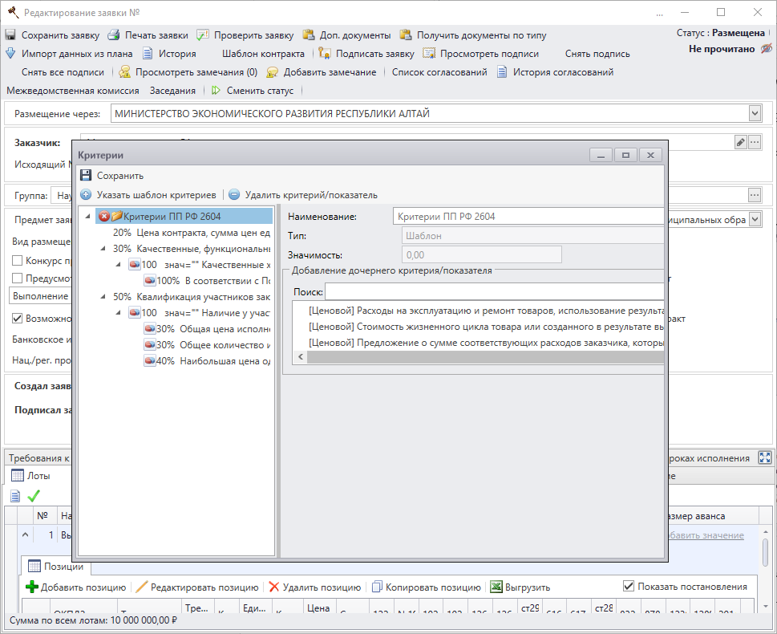

Задание критериев для открытого конкурса

1. **Проверка заявки на ошибки.**

Нажмите кнопкуC:\Users\kaminari\Desktop\Screens\check.PNG в верхней строке основной формы, чтобы посмотреть ошибки.

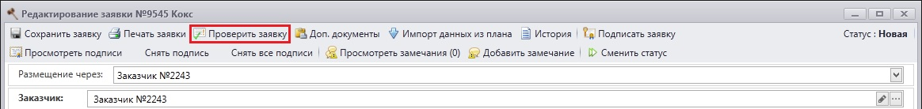

Расположение кнопки *Проверить заявку*

Найденные ошибки будут отображены списком в новом окне. Если ошибки не будут найдены, то список будет пуст.

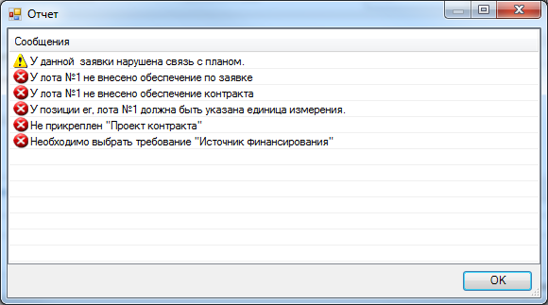

Отчет об ошибках

Решение ошибок отражено в тексте самой ошибки.

1. **Подписание заявки**

Окончанием формирования заявки является подписание заявки электронной подписью руководителя или лица, уполномоченного на подписание заявки. Сертификат данного пользователя должен быть добавлен в карточку организации вместе с документом, удостоверяющим такие полномочия.

Перед подписанием заявки и отправки ее на проверку в системе существует возможность проверки на наличие грубых ошибок, например, на заполнение обязательных полей.

Заявка может быть подписана двумя способами: из окна редактирования заявки по кнопке *Подписать заявку* в верхней части окна и из реестра заявок по кнопке *Подписать*.

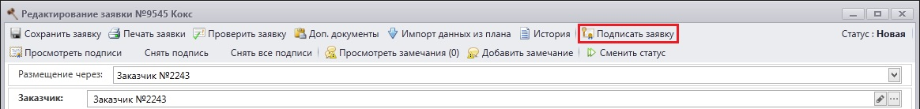

Кнопки *Подписать заявку* в окне «Редактирования заявки»

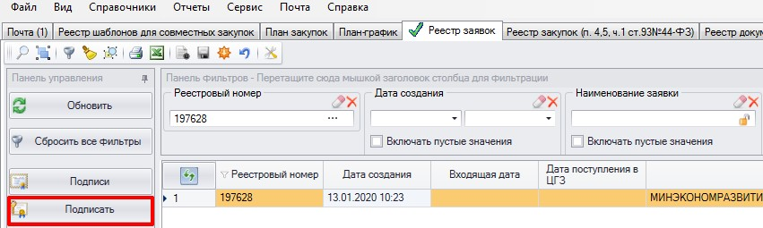

Кнопка «Подписать» реестре заявок

Также в окне редактирования заявки есть возможность отменить подписание заявки по кнопке *Снять подпись*.

Посмотреть список подписавших заявку можно также двумя способами: из реестра заявок по кнопке *Подписи*, или из окна редактирования заявки по кнопке *Просмотреть подписи*.

Чтобы подписать заявку, нажмите кнопкуC:\Users\kaminari\Desktop\Screens\sign.PNG, после чего появится окно выбора ключевого контейнера.

1. **Отправка заявки в Уполномоченный орган**

Для отправки заявки в уполномоченный орган подписанной заявки следует изменить статус заявки на Отправлена.

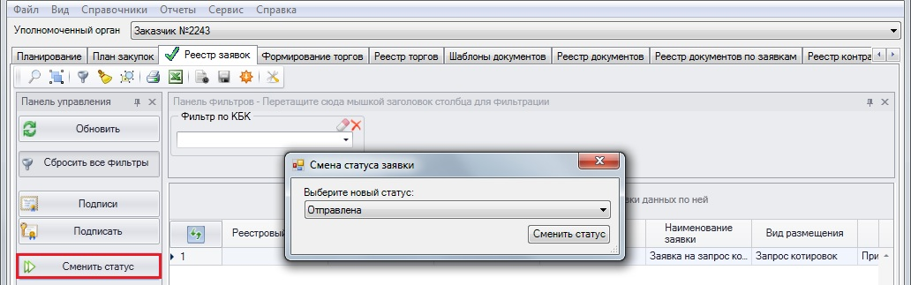

Смена статуса заявки

1. **Отклонение заявки**

При отправке вашей заявки в уполномоченный орган, ее могут отклонить. Тогда статус заявки будет «На доработку»

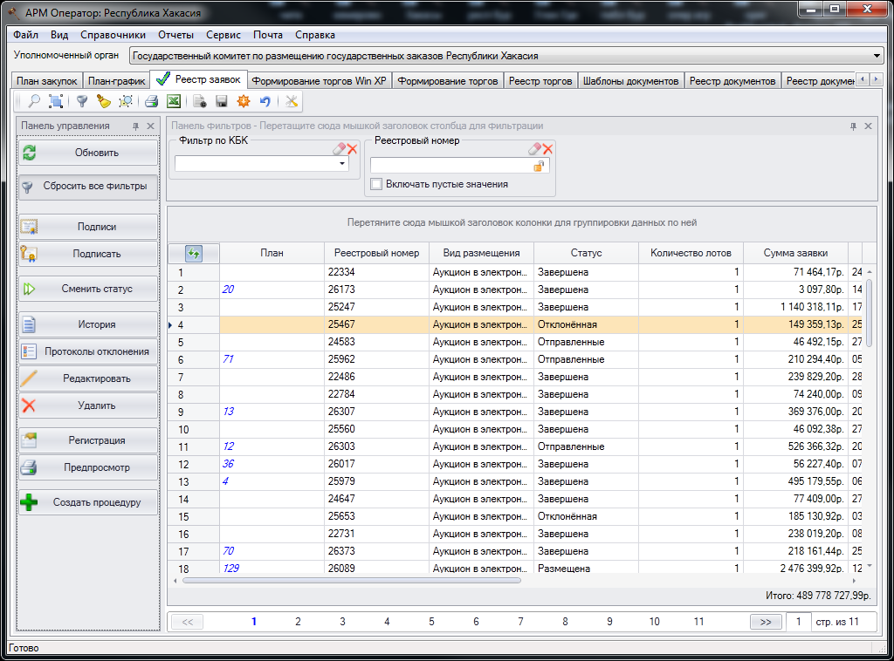Чтобы посмотреть причину отклонения, нужно в главной форме **«Реестр заявок**» нажать **.** Там будут записаны все главные действия, совершенные над заявкой. Двойной клик по строке, откроет окно, где будет указан текст причины отклонения.

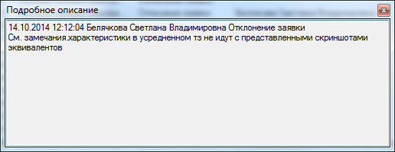

Отклонение заявки

Текст данной ошибки пишет исполнитель по заявке. Если содержание отклонения непонятно, то нужно позвонить в уполномоченный орган, и спросить исполнителя по вашей заявке, чтобы вам пояснили причину отклонения.

После устранения всех причин отклонения, заявка повторно подписывается ЭП и отправляется сменой статуса на Отправлена уже назначенному исполнителю из УО.

1. **Внесение изменений в заявку через изменения сведений плана-графика.**

Заказчик в заявке может редактировать только сумму в пределах 10%, счета обеспечения и прикрепляемые документы. Для изменения параметров заявки (лотов, обеспечения и т.д.) необходимо редактировать строку плана, из которой была создана заявка. Для этого заявка должна находиться либо в статусе «Новая» либо в статусе «На доработку». В этом случае заказчик может вносить изменения в родительскую строку плана-графика. Измененная строка плана также должна утверждена и опубликована на ЕИС.

После публикации изменений плана и переходе строки в статус Готов –

новые сведения из плана-графика переносятся в заявку по кнопке *импорт данных из плана*

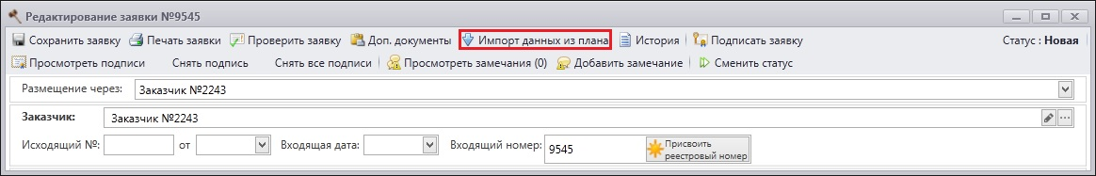

Импорт данных из плана

По завершению импорта информации требуется сохранить и проверить заявку. **Важно**: для внесения изменений в план - заявка должна находится в статусе *Новая* или *На доработку*.

1. **Удаление и отмена заявки**

Удаление заявки возможно, если она была ошибочно создана и ни разу не менялся статус (не отправлялась на рассмотрение). Удаление происходит по кнопке «Удалить» на панели инструментов. При этом в заявке должен быть заполнен вид размещения и заявка не должна быть связана с планом- графиком (план-график можно отвязать при редактировании заявки на вкладке «Планирование по заявке», удалив строку).

Отмена заявки осуществляется, если заявка была ранее отправлена на проверку. Отмена заявки возможна в статусе «На доработку» и «Отозвана». Для отмены заявки необходимо при ее редактировании выбрать кнопку «Доп. документы», расположенную в верхней части окна редактирования заявки. Добавить документ об отмене по кнопке «+» с типом «Отмена заявки»

Документ с типом «Отмена заявки» должен быть подписан по кнопке «Подписать документ» подписью руководителя организации (его сертификат должен быть добавлен в карточку организации вместе с документом, удостоверяющим его полномочия), при этом статус заявки автоматически сменится на «Отменена».

1. **Краткий порядок действий при создании заявки**

* Нажать в разделе План-график на *Создать заявку*
* Заполнить заявку необходимыми сведениями, прикрепить дополнительные документы, указать счета обеспечений (если таковые есть), преимущества и ограничения, Нац. Режим.
* Сохранить и Проверить на ошибки/недочеты (если есть - устранить).
* Подписать заявку
* Сменить статус на «*Отправлена*»
* Если заявка отклонена, посмотреть причину отклонения, исправить ошибку, повторно сменить статус на «Отправлена»

Смена статуса заявки на Принята означает, что заявка отработана со стороны заказчика и уполномоченный орган ведет разработку электронных документов.